
اداره کل آموزش

فرآیند درخواست مهمانی و انتقالی



1- ورود به سامانه جامع امور دانشجویان (سجاد)

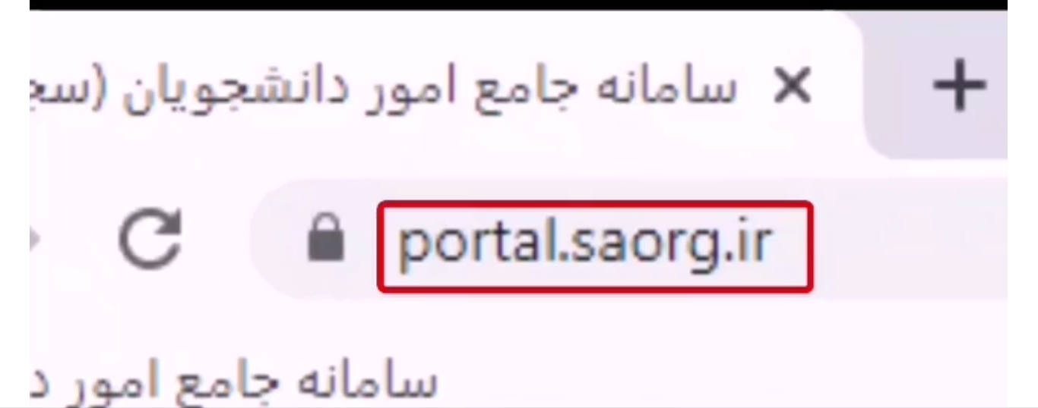

2- ثبت نام در سامانه

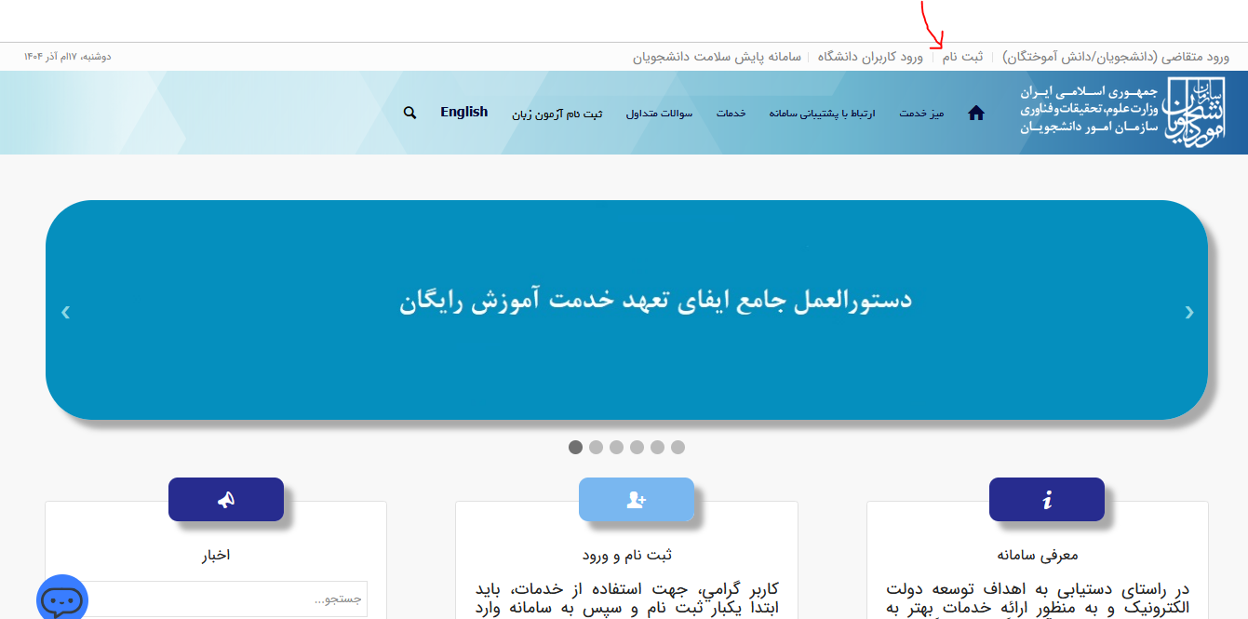

در این صفحه پس از مطالعه و پذیرش قوانین، تیک مربوط به گزینه “با قوانین گفته شده موافق هستم ”را فعال نموده تا فرم اولیه ثبت نام به نمایش درآید.

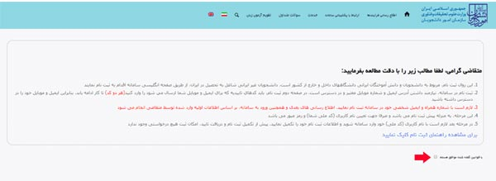

در این مرحله می بایست کادر های کد ملی، شماره موبایل و تاریخ تولد را وارد نموده سپس عبارت “بعدی را برگزینید.

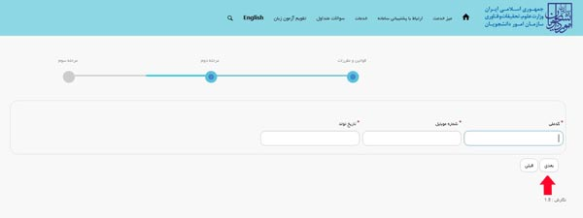

در این صفحه می بایست، فیلدهای نام، نام خانوادگی، کد ملی، تاریخ تولد، شماره موبایل، پست الکترونیک و رمز عبور که را در فرم ثبت نام تکمیل نمایید. توجه داشته باشید که پر کردن موارد ستاره دار الزامی است. سپس با کلیک بر روی کلید تماس، با شما تماس برقرار می گردد که در این تماس، کد فعال‌سازی توسط اپراتور برای شما خوانده می شود. همچنین درصورت کلیک بر روی گزینه پیامک، کد فعال سازی به شماره همراه شما پیامک می‌شود. علت وجود این مرحله، صحت سنجی شماره موبایل تعریف شده در سایت توسط شماست. کد فعال سازی را وارد نمایید و در پایان کد امنیتی را وارد کرده سپس کلید ارسال را بفشارید.
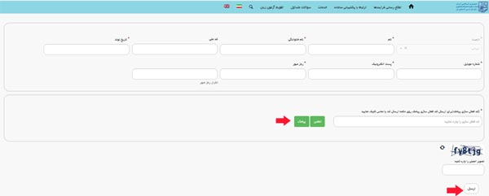
نکته: در نظر داشته باشید، مهلت زمانی درج کد فعال سازی، 5 دقیقه می باشد و در صورت اتمام این مهلت، باید دوباره بر روی کلید تماس یا ارسال کد کلیک نمایید.

3- ورود به سامانه
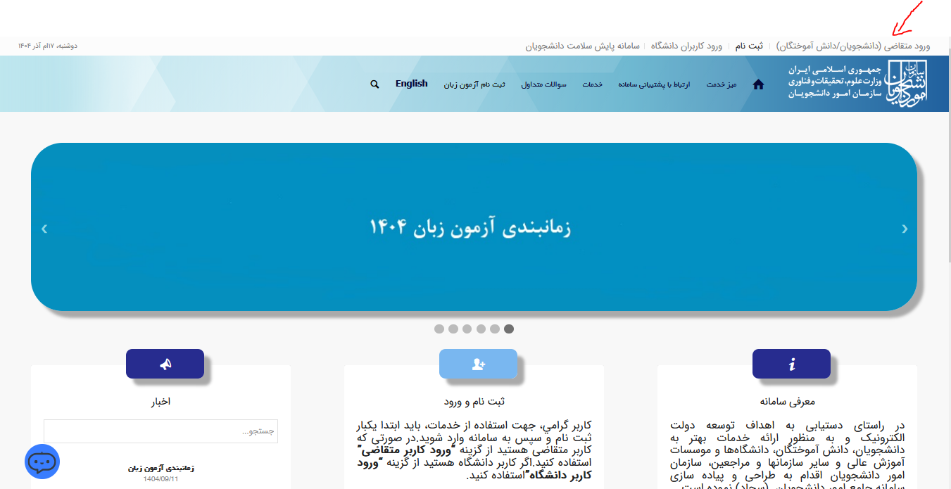

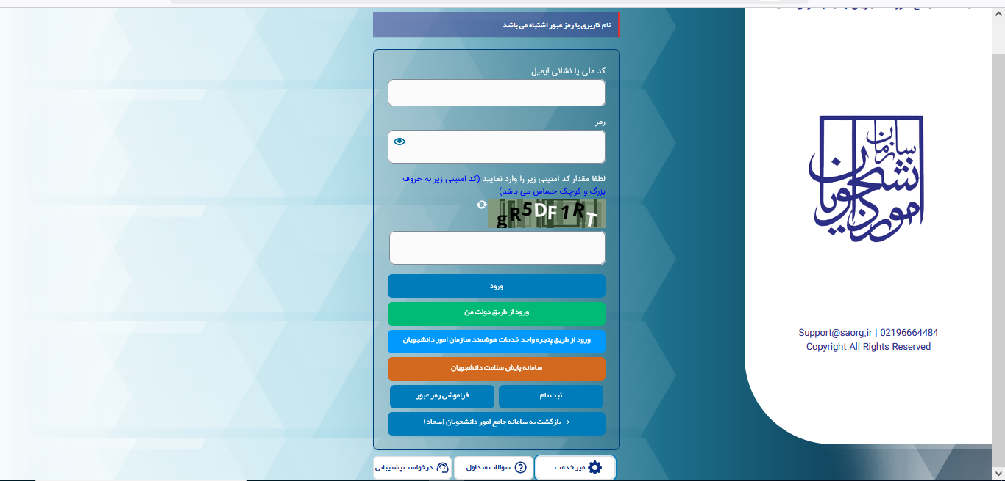

4- انتخاب گزینه مهمانی، انتقالی دانشجویان داخل
1. پس از وارد نمودن اطلاعات مربوط به پروفایل شخصی، بر روی قسمت سربرگ میز خدمات کلیک کرده در این قسمت برای ثبت درخواست گزینه "انتقالی، میهمانی دانشجویان داخل" را انتخاب نمایید.
2. صفحه جدیدی نمایش داده می‌شود که در آن پر کردن موارد ستاره دار الزامی است. همچنین در انتها ضمن وارد نمون عبارت امنیتی، کلید "ارسال" را بفشارید.
3. پس از فشردن کلید ارسال، در صورتی که در سال قبل درخواست انتقالی یا میهمانی نداده باشید، به درگاه بانکی جهت پرداخت مبلغ معین شده منتقل می‌شوید که می بایست پس از واریز مبلغ معین دکمه "پرداخت" را لمس نمایید.

نکته مهم: ارسال درخواست در بازه زمانی اعلام شده (معمولا اردیبهشت هر سال) امکان‌پذیر می‌باشد.

